LAPORAN DATA ANALYST
DAMPAK AI TERHADAP KONSUMSI ENERGI
Analisis Tren, Infrastruktur Data Center, dan Skenario Konsumsi Listrik
━━━━━━━━━━━━━━━━━━━━━━━━
SUMBER DATA
World Data — Data Annex / output Google Colab

Disusun oleh | Sabrina Khoirunnisa
NIM | 41226109
Program Studi | Teknik Informatika
Institusi | STMIK IKMI CIREBON
2026

1. Executive Summary
Analisis ini mengkaji perkembangan konsumsi listrik yang terkait dengan segmen IT/data center sebagai indikator utama meningkatnya kebutuhan energi dari infrastruktur digital dan AI. Berdasarkan data World Data yang diproses melalui notebook Google Colab, konsumsi listrik segmen IT meningkat dari 176 TWh pada 2020 menjadi 295 TWh pada 2024, atau naik 67.6%. Dalam skenario 2030, nilainya mencapai 733 TWh dan pada skenario eksploratif 2035 mencapai 985 TWh.
Secara relatif, kontribusi IT terhadap konsumsi listrik total juga meningkat dari 65.4% pada 2020 menjadi 82.6% pada 2035. Kenaikan ini menunjukkan bahwa pertumbuhan infrastruktur komputasi menjadi komponen yang semakin dominan dalam kebutuhan listrik yang dianalisis.
Temuan penting lain adalah peningkatan installed capacity IT dari 38 GW pada 2020 menjadi 174 GW pada 2030. Pada saat yang sama, PUE total turun dari 1,53 menjadi 1,21, yang mengindikasikan peningkatan efisiensi energi operasional data center. Namun, peningkatan efisiensi tersebut tidak otomatis menurunkan konsumsi absolut karena pertumbuhan kapasitas dan beban komputasi jauh lebih besar.

2. Data Understanding
Dataset berasal dari sheet 'World Data' pada file data annex yang dibaca melalui pandas. Notebook menunjukkan dua sheet tersedia, yaitu 'World Data' dan 'Regional Data'. Analisis ini menggunakan 'World Data'.
Komponen | Keterangan
Sumber/Sheet | World Data
Baris awal | 31 baris pada pembacaan awal
Kolom awal | 18 kolom
Kolom bermakna setelah pembersihan | Kategori utama, sub-kategori, dan kolom tahun/skenario
Indikator utama | Installed capacity (GW), PUE, Load factor (%), Electricity consumption (TWh)
Sub-kategori fokus | IT
Periode historis/rujukan | 2020, 2023, 2024
Skenario masa depan | 2030 dan 2035*
Tabel 1. Struktur dan ruang lingkup dataset

3. Data Quality & Preprocessing
Pada pembacaan awal, banyak kolom bertanda 'Unnamed' muncul karena struktur header pada spreadsheet bersifat bertingkat. Notebook juga memperlihatkan bahwa penggunaan dropna() terhadap seluruh baris menghasilkan 0 baris, sehingga pendekatan tersebut tidak layak digunakan sebagai pembersihan final.
Tahap pemrosesan yang lebih tepat dalam notebook adalah menghapus kolom yang sepenuhnya kosong/berlabel 'Unnamed', membentuk Main_Category dari header utama, mempertahankan Sub_Category, mengubah data ke format long dengan melt(), membersihkan kolom Year, lalu memfilter Electricity consumption (TWh) dengan Sub_Category = IT.
Isu | Dampak | Penanganan
Header bertingkat / Unnamed | Nama kolom tidak langsung merepresentasikan indikator | Kolom kosong dihapus dan kategori utama dibentuk
Missing values pada pembacaan mentah | dropna() global menghapus seluruh baris | Tidak menggunakan dropna() global sebagai hasil akhir
Data wide | Sulit dianalisis lintas tahun | Diubah ke long format dengan melt()
Penanda 2035* | Bukan observasi historis murni | Dipertahankan sebagai skenario eksploratif
Fokus analisis | Dataset mencakup beberapa indikator dan sub-kategori | Difilter ke Electricity consumption + IT
Tabel 2. Temuan kualitas data dan strategi preprocessing
Catatan metodologis: notebook menyebutkan bahwa angka 2035 bersifat exploratory scenarios karena tingkat ketidakpastian yang tinggi. Karena itu, angka 2035 sebaiknya diperlakukan sebagai skenario, bukan ramalan pasti.

4. Analisis Deskriptif
Tahun | Konsumsi IT (TWh) | Total (TWh) | Share IT (%) | IT Capacity (GW) | PUE Total
2020 | 176 | 269 | 65.4 | 38 | 1.53
2023 | 252 | 361 | 69.8 | 57 | 1.43
2024 | 295 | 416 | 70.9 | 68 | 1.41
2030 | 733 | 946 | 77.5 | 174 | 1.29
2035 | 985 | 1193 | 82.6 | 228 | 1.21
Tabel 3. Indikator utama konsumsi listrik, kapasitas, proporsi IT, dan PUE

5. Visualisasi Data
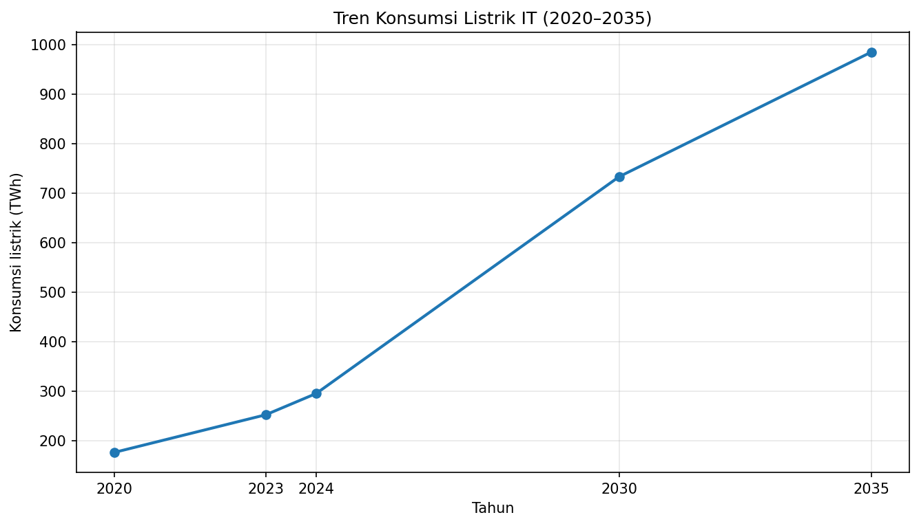
Gambar 1. Tren Konsumsi Listrik IT (2020–2035)
Konsumsi listrik IT naik tajam dari 295 TWh pada 2024 menjadi 733 TWh pada 2030 (148.5%). Ini merupakan fase pertumbuhan paling besar dalam rentang yang dianalisis.
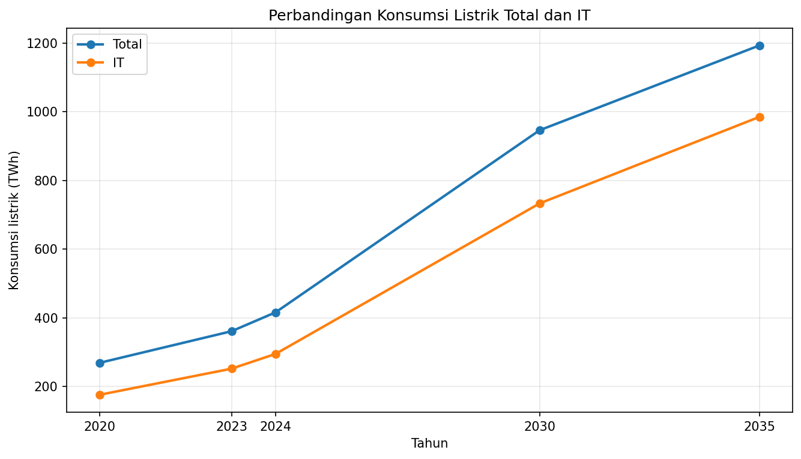
Gambar 2. Perbandingan Konsumsi Listrik Total dan IT
Segmen IT menyumbang porsi besar terhadap total konsumsi listrik pada setiap titik pengamatan dan kesenjangannya relatif tetap pada periode historis, sebelum melebar pada skenario 2030–2035.
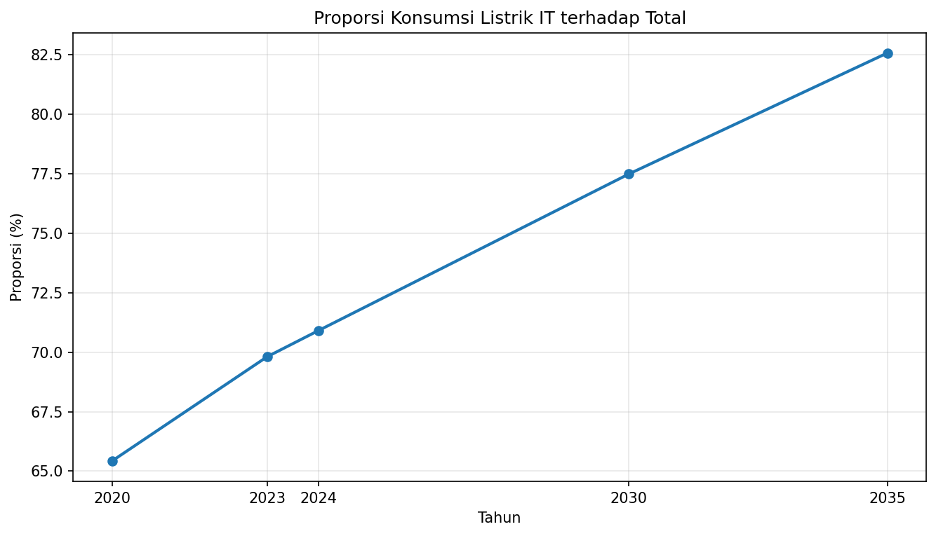
Gambar 3. Proporsi Konsumsi Listrik IT terhadap Total
Proporsi IT meningkat dari 65.4% menjadi 82.6%, atau bertambah sekitar 17.1 poin persentase. Ini mengindikasikan pertumbuhan IT lebih cepat daripada total konsumsi listrik pada skenario yang dianalisis.
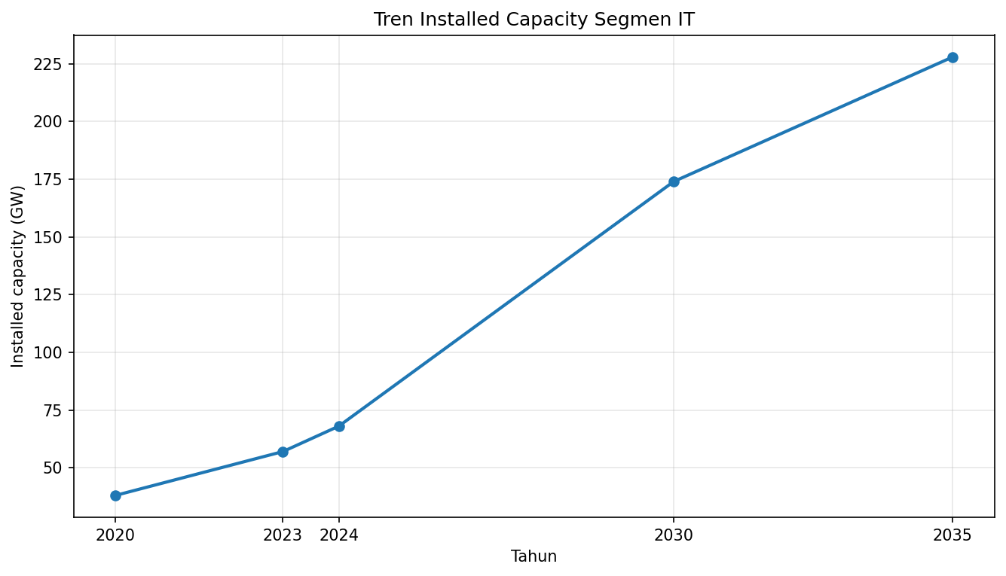
Gambar 4. Tren Installed Capacity Segmen IT
Installed capacity IT meningkat 78.9% dari 2020 ke 2024, lalu meningkat lagi 155.9% dari 2024 ke 2030. Pertumbuhan kapasitas ini konsisten dengan meningkatnya kebutuhan komputasi.
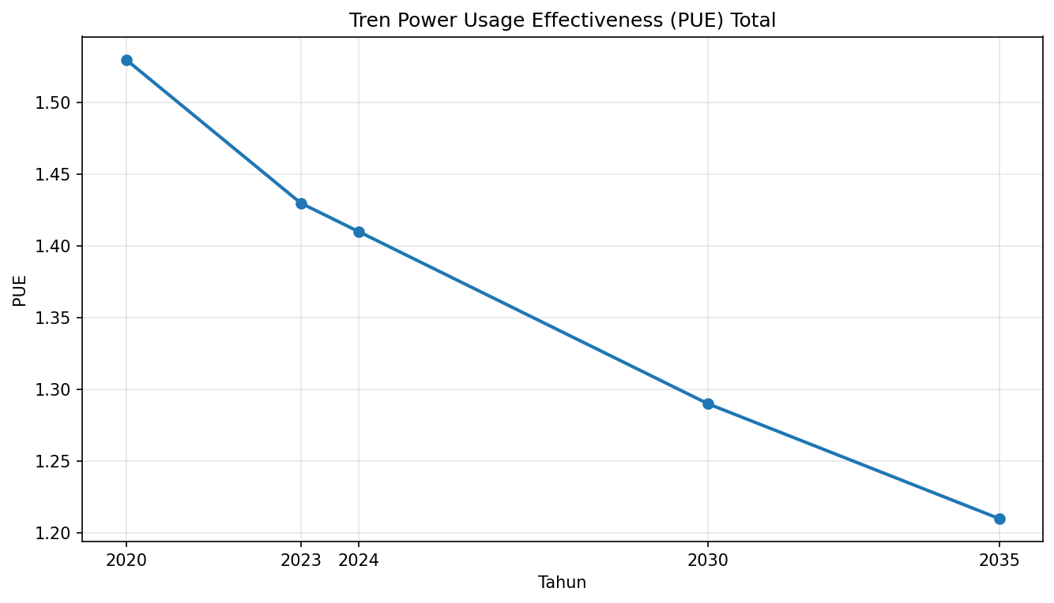
Gambar 5. Tren Power Usage Effectiveness (PUE) Total
PUE total turun dari 1,53 pada 2020 menjadi 1,21 pada 2035, atau turun 0.32 poin. Penurunan PUE menunjukkan efisiensi infrastruktur membaik, tetapi konsumsi absolut tetap meningkat karena skala kapasitas dan komputasi tumbuh lebih cepat.

6. Analisis Skenario dan Pertumbuhan
Periode | Konsumsi IT awal (TWh) | Konsumsi IT akhir (TWh) | Pertumbuhan
2020 → 2024 | 176 | 295 | 67.6%
2024 → 2030 | 295 | 733 | 148.5%
2020 → 2030 | 176 | 733 | 316.5%
2030 → 2035* | 733 | 985 | 34.4%
Tabel 4. Pertumbuhan konsumsi listrik segmen IT
Fase 2024–2030 menjadi perhatian utama karena konsumsi IT diproyeksikan meningkat sekitar 2,5 kali dari 295 TWh menjadi 733 TWh. Setelah itu, skenario 2035 menunjukkan pertumbuhan lanjutan ke 985 TWh. Karena angka 2035 bersifat eksploratif, interpretasi sebaiknya difokuskan pada arah dan skala perubahan, bukan kepastian angka.

7. Key Insights
- Pertumbuhan konsumsi IT sangat cepat: 176 TWh → 295 TWh pada 2020–2024 dan 733 TWh pada 2030.
- Porsi IT terhadap total konsumsi meningkat dari 65.4% menjadi 82.6%, sehingga IT menjadi komponen yang semakin dominan.
- Installed capacity IT meningkat dari 38 GW menjadi 174 GW pada 2030, menunjukkan ekspansi infrastruktur yang besar.
- Efisiensi data center membaik melalui penurunan PUE, tetapi efisiensi tidak mengimbangi pertumbuhan volume komputasi.
- Kenaikan konsumsi energi bukan bukti bahwa AI sendirian menyebabkan seluruh kenaikan; data ini lebih tepat dibaca sebagai indikator pertumbuhan kebutuhan listrik infrastruktur IT/data center yang dapat dipengaruhi oleh AI dan beban digital lainnya.

8. Rekomendasi
- Gunakan metrik konsumsi listrik per unit kapasitas komputasi sebagai KPI efisiensi, bukan hanya konsumsi absolut.
- Pisahkan beban AI dari beban IT umum pada analisis berikutnya agar dampak AI dapat diatribusikan dengan lebih kuat.
- Lakukan sensitivity analysis untuk beberapa skenario pertumbuhan AI, efisiensi chip, utilisasi server, dan PUE.
- Perluas analisis ke data regional agar kebutuhan energi dapat dibandingkan antarwilayah dan dikaitkan dengan ketersediaan listrik.
- Gunakan angka 2035 sebagai skenario eksploratif dan hindari menyebutnya sebagai prediksi pasti.
- Validasi kembali definisi kolom skenario 2030/2035 yang tersimpan sebagai nama kolom berulang sebelum membuat analisis scenario-by-scenario.

9. Limitations
- File yang tersedia dalam percakapan berupa output PDF notebook, bukan workbook Excel mentah, sehingga analisis ini menggunakan nilai yang berhasil diekstrak dan diverifikasi dari output.
- Atribusi langsung konsumsi listrik kepada AI belum dapat dilakukan secara kausal karena sub-kategori yang dipilih adalah IT.
- Data masa depan, khususnya 2035, merupakan exploratory scenario dan mengandung ketidakpastian.
- Nama kolom skenario pada hasil pandas mengalami duplikasi otomatis (misalnya 2030.1), sehingga definisi masing-masing skenario perlu dikonfirmasi dari workbook sumber.

10. Kesimpulan
Data menunjukkan adanya ekspansi kuat pada kebutuhan energi infrastruktur IT. Konsumsi listrik segmen IT meningkat dari 176 TWh pada 2020 menjadi 295 TWh pada 2024 dan mencapai 733 TWh dalam skenario 2030. Pada skenario eksploratif 2035, nilainya mencapai 985 TWh. Pada saat yang sama, installed capacity IT meningkat dan PUE membaik. Pola ini menunjukkan bahwa peningkatan efisiensi saja tidak cukup untuk menahan kenaikan konsumsi energi ketika skala komputasi berkembang sangat cepat.
Untuk laporan lanjutan yang benar-benar mengukur 'dampak AI', analisis sebaiknya menggabungkan data konsumsi listrik dengan indikator workload AI, jumlah akselerator, utilisasi GPU/TPU, efisiensi model, dan konsumsi energi per inference/training workload.

11. Sumber dan Catatan Data
Sumber utama: output Google Colab 'Rencana Strategis Analisis Data: Dampak AI Terhadap Konsumsi Energi', sheet 'World Data'. Nilai indikator utama dan proses filtering IT tercantum pada output notebook yang diberikan.

